**Министерство науки и высшего образования Российской Федерации**

**Федеральное государственное бюджетное образовательное**

**учреждение высшего образования**

**Рязанский государственный радиотехнический университет**

**имени В.Ф. Уткина**

**Кафедра САПР ВС**

**К защите**

Руководитель КП

__________________ В.И. Хрюкин

«___» ____________ 2024 г.

**ПОЯСНИТЕЛЬНАЯ ЗАПИСКА**

**К КУРСОВОМУ ПРОЕКТУ**

по дисциплине

**«МЕТОДЫ АНАЛИЗА И СИНТЕЗА ПРОЕКТНЫХ РЕШЕНИЙ»**

**Тема**

«Анализ проектных решений средствами имитационного моделирования, вариант №18»

Выполнила студентка группы 2047M

Халимова А.Р. ______________________

дата сдачи на проверку, подпись

Руководитель проекта

к.т.н., доцент Хрюкин В.И. _________ ___________________

оценка дата защиты, подпись

Рязань 2024 г.

Министерство науки и высшего образования Российской Федерации

Федеральное государственное бюджетное образовательное учреждение

высшего образования

**Рязанский государственный радиотехнический университет**

**имени В.Ф. Уткина**

**Кафедра САПР ВС**

**ЗАДАНИЕ**

**на курсовое проектирование**

**по дисциплине «Методы анализа и синтеза проектных решений»**

**Студентке Халимовой Алине Равшановне***,* ***гр****.* ***2047М***

**1. Тема проекта: «Анализ проектных решений средствами имитационного моделирования, вариант №18»**

**2. Срок сдачи студентом законченного проекта** *18 января 2024 г.*

**3. Руководитель проекта:** *Хрюкин Владимир Иванович, к.т.н., доцент кафедры САПР ВС*

**4. Исходные данные к проекту**

*1. Операционная система: Windows 10.*

*2. Среда обработки данных: специализированные системы GPSS World и AnyLogic.*

**5. Содержание пояснительной записки**

Задание.

Содержание.

Введение.

1. Теоретический материал по теме.
2. Формализация модели в виде СМО.
3. Разработка и отладка программы имитационного моделирования.

Заключение.

Список использованных источников.

Приложения.

Задание выдано «21» сентября 2023 г. _____________ доцент каф. САПР ВС В.И. Хрюкин

**Содержание**

Введение. 4

Теоретический материал по теме. 6

Разработка модели исследуемой системы. 16

Разработка программы имитационного моделирования. 19

Результаты вычислительного эксперимента. 22

Заключение. 25

Список использованной литературы. 26

# **Введение.**

Принятие решений - важнейшая часть работы менеджеров любого звена на каждом предприятии. Именно потому понимание тонкостей процесса принятия решений в различных условиях, знание, а также применение различных методов и моделей принятия решений играет важную роль в повышении эффективности работы управленческого персонала.

Для принятия правильных решений нужно применять научный способ. В науке управления научный способ предполагает присутствие определенной структуры процесса принятия решений и внедрение разных способов и моделей принятия решений.

Проведение операционных исследований, построение математической модели способствуют проведению анализа ситуации и выбору рационального решения по управлению ею. Либо же доказать уже предложенные решения. Цель, которая преследуется в процессе изучения операций, содержится в том, чтобы выявить лучший метод при решении определенной задачи организационного управления в ситуации, когда есть ограничения технико-экономического или иного характера.

В последние 30–40 лет способы моделирования экономики разрабатывались чрезвычайно интенсивно. Они были направлены на теоретические цели экономического анализа и на практические цели планирования, управления, прогноза. Модели экономики объединяют такие процессы, как планирование, управление и т. д. Но в соответствующих моделях упор делается на какой-либо один процесс (к примеру, процесс планирования), тогда как все другие представляются упрощенно.

Концепция имитационного моделирования системы состоит в отображении изменений ее состояния с течением времени. Имитационное моделирование — это интеллектуальная деятельность, которая нацелена на решение проблем, возникающих на производстве, с применением человеко-машинных процедур. При имитационном моделировании логическая структура моделируемой системы отображается в модели. При этом процессы функционирования системы, а также динамика взаимодействия ее элементов имитируются на модели.

**Постановка задачи:** Распределенная система обработки данных обеспечивает передачу пакетов данных из пункта А в пункт С через транзитный узел В. В пункт А пакеты поступают с интервалом 10 ± 4 мс. Здесь они буферизуются в накопителе емкостью 15 пакетов и передаются по любой из трех линий: АВ1, АВ2 и АВ3, время пересылки пакетов по которым составляет соответственно 25 ± 5, 34 ± 8 и 25 ± 2 мс. В пункте В они снова буферизуются в накопителе емкостью 20 пакетов и передаются далее по линии ВС1, а в случае достижения очередью в пункте А порогового значения емкости 12 пакетов - по линии ВС2 за 8 ± 4 мс.

**Целью** анализ процесса прохождения через систему передачи данных 1000 пакетов. Определить характеристики очередей в пунктах А и В, а также вероятность использования линии ВС2. Определить максимально возможную интенсивность входного потока пакетов данных, при котором система работает без потерь.

# **Теоретический материал по теме.**

Форма имитации – представление объекта средствами, которые отличны от его реального содержания. Имитационное моделирование является очень широким понятием, имеющим чрезвычайно огромный смысл для лиц, которые занимаются созданием и функционирование фактически всех систем. Идея имитационного моделирования дает возможность проводить эксперименты с системами в тех случаях, когда делать это на реальном объекте является нереально либо нецелесообразно. Руководитель сегодня должен иногда обращаться к методам имитационного моделирования. Имитационное моделирование является одним из самых эффективных способов исследования систем, а также количественной оценки характеристик их функционирования.

При использовании имитационного моделирования динамические процессы объекта заменяются на процессы, которые имитируются в абстрактной модели. Но, при этом, соблюдаются главные правила функционирования оригинала. В процессе имитации фиксируются определенные события и состояния либо измеряются выходные воздействия, учитывая которые вычисляются характеристики качества функционирования системы.

Имитационное моделирование позволяет исследовать процессы, которые происходят в системе, фактически на любом уровне детализации. В имитационной модели является возможным реализовать фактически любой алгоритм управленческой деятельности либо поведения системы. Модели, которые допускают исследование аналитическими способами, тоже могут анализироваться с помощью имитационных способов. Все это служит предпосылкой того, что имитационные методы моделирования сегодня становятся главными методами исследования сложных систем.

Имитационные модели являют собой модели по типу так называемого "черного ящика". Это значит, что они обеспечивают выдачу выходных характеристик системы, если на ее взаимодействующие подсистемы поступают входные воздействия. Потому для получения нужной информации или результатов следует реализовать модели, а не "решать" их. Имитационные модели не способны формировать свое собственное решение в виде, который имеет место в аналитических моделях. Они могут служить только средством для анализа поведения системы в условиях, которые создает исследователь. Это и есть основной плюс имитационного моделирования. Ведь целесообразность применения имитационного моделирования становится очевидной при наличии какого-либо из последующих критериев:

* нет законченной математической постановки задачи;
* нет разработанных аналитических методов решения данной математической модели;
* аналитические методы есть, но математические процедуры сложные, поэтому при имитационном моделировании можно получить более простой способ решения;
* кроме оценки определенных параметров, желательно осуществить на имитационной модели наблюдение за ходом процесса в течение некоторого времени;
* имитационное моделирование единственная возможность по причине трудностей с проведением эксперимента, наблюдения при реальных условиях;
* для долгого действия системы, процесса иногда нужно сжатие временной шкалы; имитационное моделирование дает возможность абсолютного контроля времени изучения системы; ведь оно вполне может быть замедлено или ускорено по желанию тех, кто занимается исследованием.

Имитационное моделирование используют для исследования и проектирования сложных систем и процессов. Например, предприятия, информационные сети, и т.д. Модель предстает в виде алгоритма, где определяются все существенные элементы, связи в системе и задаются начальные значения параметров, соответствующие "нулевому" моменту времени.

Как только сформулировано первое определение проблемы, начинается этап построения модели системы. Модель включает статическое и динамическое описание системы. В статическом описании определяются элементы системы, их характеристики. В динамическом описании определяются взаимодействия элементов системы, в результате которых происходят изменения ее состояния во времени.

Имитационные модели рассчитаны на машинную обработку. Поэтому, кроме самой модели, необходимы средства ввода ее в ЭВМ, соответствующие программы обработки данных и выдачи результатов. Единый комплекс образуют: средства ввода данных, сами данные, модели, описывающие взаимосвязь данных и манипуляции с ними, программы обработки модели, программы выдачи результатов обработки на ЭВМ.

Имитационное моделирование – это сложный участок интеллектуальной деятельности, нацеленный на решение производственных проблем с применением человеко-машинных процедур, но и чрезвычайно интересный. Путем имитационного моделирования решаются задачи проектирования объектов, выбора пропускной способности, правил управления, оценки реальности разработанных программ и планов и др.

Положительными характеристиками метода имитационного моделирования являются:

* возможность построения алгоритма любых ситуаций,
* сравнительно незначительные временные затраты на анализ ситуации,
* учет факторов внешней среды вероятностного характера,
* возможность анализа и поиска решений сложнейших производственных систем,
* решение задач производства, не поддающихся формализации,
* исключение экспериментов в производственных условиях.

Особенность моделей машинной имитации состоит в том, что нередко появляется возможность вмешиваться в процесс счета лицам, принимающим решение. Это достигается режимом диалога с ЭВМ. Здесь очень удобны дисплеи. Рекомендации по эффективному использованию ЭВМ при разработке управленческих задач состоят в следующем.

При автоматизации принятия решений актуальным является объединение разработки моделей (в том числе имитационных) с общей разработкой АСУ. Именно вследствие того, что эти две составляющие одной проблемы решаются порознь, сегодня преобладает решение задач информационных в организационных системах управления.

Любая модель служит инструментом для лиц, принимающих решение, которые должны уметь им пользоваться (от руководителей до рядовых сотрудников, диспетчеров). Это надо учитывать при разработке моделей.

Использование моделей следует заранее предусматривать, определяя методы работы в автоматизированном режиме и органическое их включение в систему.

Кроме технических проблем, возникают и психологические проблемы. При создании моделей для систем управления следует в комплексе учитывать психологические особенности людей и характеристики ЭВМ. Именно эта увязка обеспечивает создание человеко-машинного комплекса.

Не всегда пользователи моделей - специалисты по вычислительной технике и программированию, поэтому рекомендуются в подобных случаях максимально простые способы общения с ЭВМ, например, на естественном языке.

После разработки модели и сбора начальные входные данные, последующей задачей является перевод модели в форму, доступную для ЭВМ. Для программирования имитационной модели может употребляться универсальный язык. Но использование специального имитационного языка имеет значительные достоинства. Кроме сокращения времени программирования внедрение имитационного языка упрощает разработку модели, ведь язык охватывает комплект терминов для формализованного описания системы.

В период верификации и валидации исполняется оценка функционирования имитационной модели. На шаге верификации определяется, подходит ли запрограммированная для ЭВМ модель плану разработчика. Это традиционно осуществляется методом ручной проверки вычислений, а еще может иметь место применение статистических способов. Введение адекватности имитационной модели исследуемой системе исполняется на шаге валидации. Валидация модели традиционно выполняется на разных уровнях. Рекомендуется делать валидацию на уровне входных данных, подсистем, их взаимосвязей. Валидация имитационных моделей довольно трудна, но она является значительно более легкой задачей, чем валидация моделей остальных типов, к примеру моделей линейного программирования. В имитационных моделях есть соотношение между элементами модели и элементами настоящей системы, потому испытание адекватности разработанной модели подключает сравнение её структуры со структурой системы, а еще сопоставление того, как прошла реализация элементарных функции и решений в модeли и системе.

Условия проведения машинных прогонов модели определяются на шaгах стратегического и тактического планирования. Стратегическое планирование ставит задачей разработку действенного плана эксперимента, в итоге которого или выясняется взаимозависимость между управляемыми переменными, или находится комбинация значений управляемых перeменных, минимизирующaя либо мaксимизирующая отклик имитационной модели. В тактическом планировании решается вопрос о том, как в рамках плана опыта вести любой моделирующий прогон, чтобы получилось взять большое количество информации из выходных данных. Важную позицию в тактическом планировании занимают определение начальных условий имитационных прогонов и способы понижения дисперсии среднего значения отклика модели. Последующие этапы в процессе имитационного исследования - машинный эксперимент и анализ результатов - включают прогон имитационной модели на компьютере и интерпретацию выходных данных. При применении результата имитационного эксперимента для подготовки выводов либо испытания гипотез о функционировании реальной системы используются статистические методы.

Последним шагом в процессе имитационного исследования являются осуществление приобретенных решений и протоколирование имитационной модели и её применения. Ни один из имитационных проектов не считается законченным до того момента, пока их результаты не будут применены в процессе принятия решений. Успех при реализации во многом зависит от того, как верно разработчик модели выполнил все предыдущие этапы действий имитационного исследования. В том случае, если разработчик и пользователь работали в контакте и достигли взаимопонимания при разработке модели и её исследовании, то итоги проекта будут удачно внедряться. А если они не были во взаимодействии, то, невзирая на элегантность и адекватность имитационной модели, трудно станет сделать эффективные рекомендации.

Вышеназванные этапы имитационного изучения изредка выполняются в данной последовательности, начиная с определения проблем и заканчивая документированием. В ходе имитационного исследования могут быть сбои в прогонах модели, ошибки, от которых в предстоящем приходится отказываться, переформулировки целей исследования, повторные оценки и перестройки модели. Этот процесс позволяет создать имитационную модель, которая дает точную оценку альтернатив и упрощает процесс принятия решения.

В сущности каждая модель процесса является имитационной, ведь она имитирует поведение этого процесса во времени. Совместно с тем, в литературе термин имитационное моделирование предполагает внедрение моделей, воссоздающих логику функционирования объекта, при этом возможны всевозможные методы формализации связи между переменными, так как внедрение всех математических соотношений принципиально не усложняет задачу имитационного изучения. Такое расширение класса моделей сообразно сопоставлению с аналитическими моделями, расписанными в теории динамических систем, помогает приблизить моделируемый предмет к действительности, не искажая его упрощениями, важными для получения правильных математических результатов. То же относится и к моделированию методов управления, которые опять-таки очень приближаются к настоящим.

Для создания имитационных моделей динамических систем на компьютере, включающих предмет с действующими на него возмущениями и различные средства разбора результатов моделирования, изобретены серьезные программные системы. Реализованные в них принципы визуального программирования разрешают пользователю в обычных ситуациях не связываться с формированием программного кода, собирая «экспериментальную установку" из требуемых блоков методом их соединения на экране монитора средствами графики. Благодаря функциям соединения блоков в подсистемы моделированию подлежат системы фактически любой сложности, включающие не отдельные управляемые технологические процессы, а также автоматизированные участки изготовления и даже автоматизированные технологические комплексы в целом. При необходимости применения блоков, не являющихся стандартными, пользователь может составить свою программу и пополнить библиотеку необходимым ему модулем. Ключевой целью управления технологическими процессами является компенсация возмущающих воздействий, какие традиционно носят случайный характер. Имитация измерительных помех такого рода исполняется с внедрением генераторов псевдослучайных чисел и соответственных формирующих фильтров.

Метод имитационного моделирования позволяет решать задачи высокой сложности, обеспечивает имитацию сложных и многообразных процессов, с большим количеством элементов. Отдельные функциональные зависимости в таких моделях могут описываться громоздкими математическими соотношениями. Поэтому имитационное моделирование эффективно используется в задачах исследования систем со сложной структурой с целью решения конкретных проблем.

Рассмотрим блок-схему алгоритма имитационного моделирования (рис. 2), где n – количество заявок, a, b – границы интервала поступления, c, d – границы времени обслуживания, At – интервал поступления, St – время обслуживания, Wt – время ожидания, Dt – время простоя, Twt – суммарное время ожидания, Tdt – суммарное время простоя.

Рис.2. Блок-схема системы имитационного моделирования.

Имитационная модель содержит элементы непрерывного и дискретного действия, поэтому применяется для исследования динамических систем, когда требуется анализ узких мест, исследование динамики функционирования, когда желательно наблюдать на имитационной модели ход процесса в течение определенного времени.

Имитационное моделирование - эффективный аппарат исследования стохастических систем, когда исследуемая система может быть подвержена влиянию многочисленных случайных факторов сложной природы. Имеется возможность проводить исследование в условиях неопределенности, при неполных и неточных данных.

Имитационное моделирование является важным фактором в системах поддержки принятия решений, т.к. позволяет исследовать большое число альтернатив (вариантов решений), проигрывать различные сценарии при любых входных данных. Главное преимущество имитационного моделирования состоит в том, что исследователь для проверки новых стратегий и принятия решений, при изучении возможных ситуаций, всегда может получить ответ на вопрос “Что будет, если? ...”. Имитационная модель позволяет прогнозировать, когда речь идет о проектируемой системе или исследуются процессы развития (т.е. в тех случаях, когда реальной системы еще не существует).

В имитационной модели может быть обеспечен различный, в том числе и высокий, уровень детализации моделируемых процессов. При этом модель создается поэтапно, эволюционно.

Определим метод имитационного моделирования в общем виде как экспериментальный метод исследования реальной системы по ее имитационной модели, который сочетает особенности экспериментального подхода и специфические условия использования вычислительной техники.

В этом определении подчеркивается, что имитационное моделирование является машинным методом моделирования благодаря развитию информационных технологий, что привело к появлению этого вида компьютерного моделирования. В определении также акцентируется внимание на экспериментальной природе имитации, применяется имитационный метод исследования (осуществляется эксперимент с моделью).

# **Разработка модели исследуемой системы.**

Структурная схема распределенной системы обработки данных.

Система обработки данных обеспечивает передачу пакетов данных из пункта А в пункт С через транзитный узел В. В пункт А пакеты поступают с интервалом 10 ± 4 мс. Здесь они буферизуются в накопителе емкостью 15 пакетов и передаются по любой из трех линий: АВ1, АВ2 и АВ3, время пересылки пакетов по которым составляет соответственно 25 ± 5, 34 ± 8 и 25 ± 2 мс. В пункте В они снова буферизуются в накопителе емкостью 20 пакетов и передаются далее по линии ВС1, а в случае достижения очередью в пункте А порогового значения емкости 12 пакетов - по линии ВС2 за 8 ± 4 мс. Выполнить анализ процесса прохождения через систему передачи данных 1000 пакетов. Определить характеристики очередей в пунктах А и В, а также вероятность использования линии ВС2.

В данной модели системы передачи данных, пункты – статистические объекты типа очередь; линии – аппаратные объекты типа прибор; пакеты данных – транзакты. За единицу модельного времени (е.м.в.) принята 1мс (рис. 3).

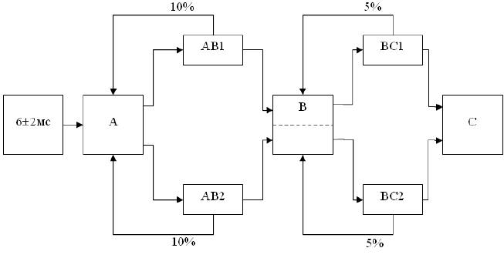

Рис. 3. Структурная схема распределенной системы обработки данных.

Алгоритм функционирования распределенной системы обработки данных.

Процесс обработки запросов потребителей можно представить блок-схемой, представленной на рис. 4.

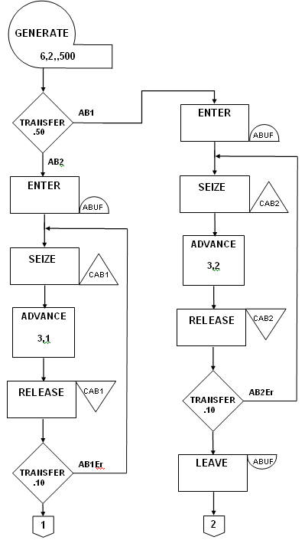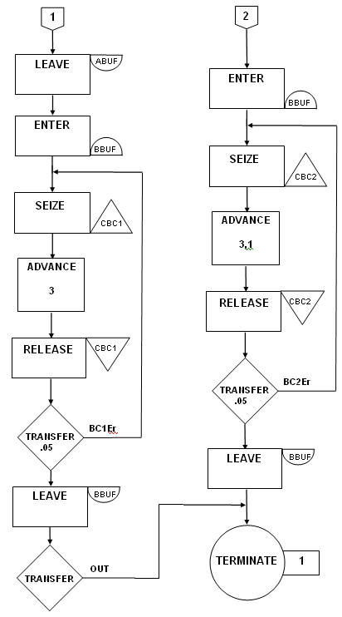

Рис. 4. Алгоритм функционирования распределенной системы обработки данных.

Алгоритм.

1. Генерация транзакта через 10±4 е.м.в. 2. Равновероятная передача заявок: АВ1 – переход в пункт 3; АВ2 – переход в пункт 16. 3. Вход в пункт - накопитель А. 4. Занятие линии АВ1. 5. Передача транзакта по линии АВ1 за 25 ± 5, 34 ± 8 и 25 ± 2. (ожидание). 6. Освобождение линии АВ1. 7. Сбой линии АВ1: 5% переходит в пункт 4. 8. Выход из пункта - накопителя А. 9. Вход в пункт - накопитель В. 10. Занятие линии ВС1. 11. Передача транзакта по линии ВС1 за 25±3 е.м.в. (ожидание). 12. Освобождение линии ВС1. 13. Сбой линии ВС1: 5% переходит в пункт 10. 14. Выход из пункта - накопителя В. 15. Без условная передача транзактов в пункт 28. 16. Вход в пункт - накопитель А. 17. Занятие линии АВ2. 18. Передача транзакта по линии АВ2 за 20±5 е.м.в. (ожидание). 19. Освобождение линии АВ2. 20. Сбой линии АВ2: 5% переходит в пункт 17. 21. Выход из пункта - накопителя А. 22. Вход в пункт - накопитель В. 23. Занятие линии ВС2. 24. Передача транзакта по линии ВС2 за 25 е.м.в. (ожидание). 25. Освобождение линии ВС2. 26. Сбой линии ВС2: 5% переходит в пункт 23. 27. Выход из пункта - накопителя В. 28. Удаление транзакта из модели. 29. Повторение 1-28 пока через пункт 28 не проследует 1000 транзактов.

# **Разработка программы имитационного моделирования.**

Текст моделирующей программы составлен на входном языке системы имитационного моделирования GPSS World:

GENERATE 14,6 ;поступление пакетов через 6-14 мс или 10+/-4

TEST L Q1,15,met1 ;если очередь на передачу меньше 15 то вниз, иначе на метку met1

QUEUE 1 ;занять очередь на передачу от A к B

TRANSFER BOTH,metAB2

SEIZE AB1 ;занять устройство - линию AB1

DEPART 1 ;выйти из очереди

ASSIGN 1,1 ;в первый параметр транзакта записать 1

ADVANCE 25 ;передача по линий АВ1 - за время 25 мс

RELEASE AB1 ;освободить устройство - линию AB1

TRANSFER ,met2 ;перейти к пердачи от B к C

metAB2 SEIZE AB2 ;занять устройство - линию AB2

DEPART 1 ;выйти из очереди

ASSIGN 1,2 ;в первый параметр транзакта записать 2

ADVANCE 12,4 ;передача по линий АВ2 - за время 4-12 мс

RELEASE AB2 ;освободить устройство - линию AB1

met2 TEST L Q2,12,met3 ;если очередь на передачу меньше 12 то вниз, иначе на метку met3

QUEUE 2 ;занять очередь на передачу от B к C

TEST E P1,1,metBC2 ;проверить 1й параметр транзакта. Если =1 то вниз, иначе к метке metBC2

SEIZE BC1 ;занять устройство - линию BС1

DEPART 2 ;выйти из очереди

TEST L Q2,15,RezervBC1 ;если очередь на передачу меньше 12 то вниз, иначе RezervBC1

ADVANCE 12,4 ;передача по линии ВС1 (за 8 ± 4 мс)

savevalue countStandartMode+,1 ;счетчик использования стандартного режима передачи

RELEASE BC1 ;освободить устройство - линию BС1

TERMINATE

RezervBC1 ADVANCE 12 ;резервная аппаратура, время передачи снижается до 15 мс.

savevalue countRezervMode+,1 ;счетчик использования резервного режима передачи

RELEASE BC1 ;освободить устройство - линию BС1

TERMINATE

;Линия BC2

metBC2 SEIZE BC2

DEPART 2

TEST L Q2,12,RezervBC2

ADVANCE 12,4 ;передача по линии ВС2 (за 8 ± 4 мс)

savevalue countStandartMode+,1

RELEASE BC2

TERMINATE

RezervBC2 ADVANCE 12 ;резервная аппаратура, время передачи снижается до 12 мс.

savevalue countRezervMode+,1

RELEASE BC2

TERMINATE

met1 savevalue countFullBufferA+,1 ;счетчик отказов на постановку в очередь на передачу AB

TERMINATE

met3 savevalue countFullBufferB+,1 ;счетчик отказов на постановку в очередь на передачу BС

TERMINATE

;ЗАВЕРШАЮЩИЙ ТРАНЗАКТ

GENERATE ,,,1 ;генерация только одного транзакта

TEST E (x$countStandartMode+x$countRezervMode+x$countFullBufferA+x$countFullBufferB),1000

;когда сумма переменных станет = 1000 транзакт пройдет вниз, иначе проверка продолжится

SAVEVALUE VeroyatnostRezerva,(x$countRezervMode/(x$countStandartMode+x$countRezervMode)) ;вероятность использования резерва

TERMINATE 1

start 1

# **Результаты вычислительного эксперимента.**

В результате прогона модели системой GPSS World сформирован отчет о моделировании, основные фрагменты которого приведены ниже.

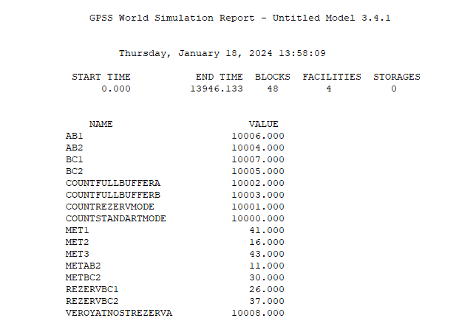

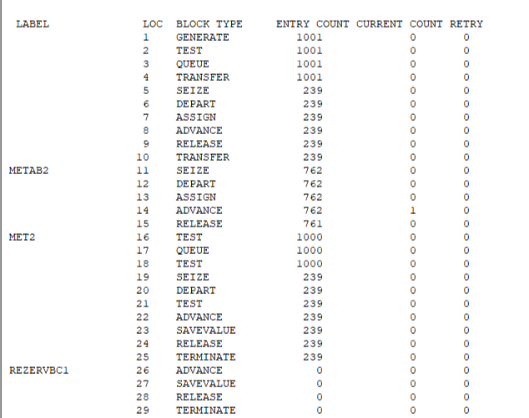

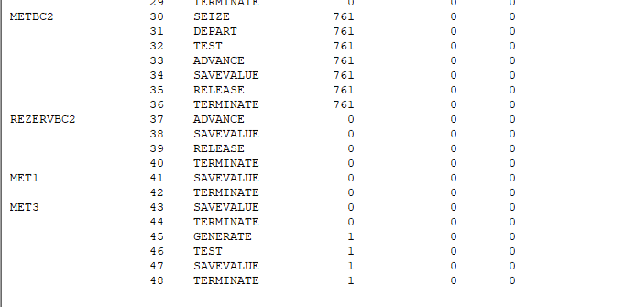

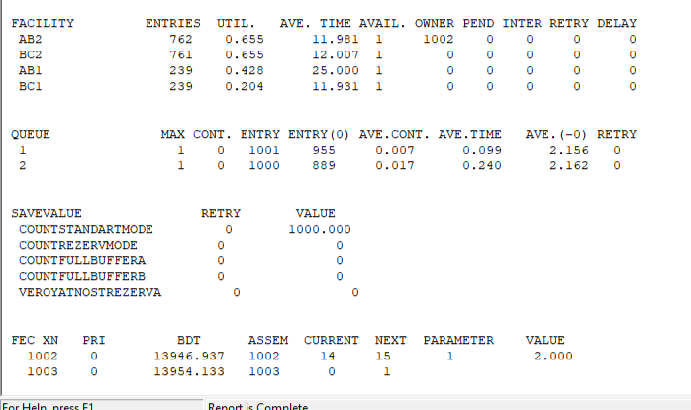

# **Заключение.**

В данной курсовой работе нами были рассмотрены методы и этапы имитационного моделирования, а также был изучен процесс имитационного моделирования. Была разработана имитационная модель и проанализированы результаты её выполнения.

Рассмотрев методы имитационного моделирования для решения управленческих задач, можно говорить о том, что помощью в решении задач создания эффективных систем управления технологическими процессами является сочетание методов теории управления и имитационного моделирования.

И можем говорить о том, что в имитационной модели можно провести реализацию практически любого алгоритма управленческой деятельности, а также поведения системы. Кроме того, данный метод является достаточно бюджетным. При этом помогает в исследования систем, а также количественной оценки характеристик их функционирования.

Имитационное моделирование является одним из методов, который позволяет оценить систему, ее реакцию на раздражители по целому ряду показателей. С помощью моделирования определенного алгоритма сразу может решаться несколько задач.

# **Список использованной литературы.**

1. Багриновский К.А., Имитационные системы принятия экономических решений/К.А. Багри-новский, Т.Н. Конник, М.Р. Левинсон и др. М.: Наука, 1989.  
   Карданская Н.Л. Принятие управленческого решения: Учебник для вузов. М.: ЮНИТИ, 2011.
2. Кустов Б.С., Яковис Л.М. Комбинированный метод расчета многомерных пропорционально-интегральных регуляторов для инерционных объектов с запаздыванием // ХХХIII Неделя науки СПбГПУ, Ч.IV: Материалы Всероссийской межвуз. научно-техн. конф.-СПб.: Изд-во СПбГПУ, 2008.   
   ЛитвакБ.Г. Управленческие решения. М.: ТАНДЕМ, ЭКМОС, 2009.
3. Первозванский А.А. Курс теории автоматического управления // М., Наука, 1986.
4. Ротач В.Я. Адаптация в системах управления технологическими процессами // Промышленные АСУ и контроллеры. №1, 2009
5. Юкаева В.С. Управленческие решения: Учебное пособие. М.: Дашков и К", 2010.